PROGRMA DE TRANSPARENCIA Y ÉTICA PUBLICA

Anterior (Plan anticorrupción y de atención a la ciudadanía)

– Documento complementario –

Bogotá D.C., 2026
Tabla de Contenido
introducción 3
1. Marco Normativo 4
2. Declaración De Cumplimiento Secretaría Distrital De La Mujer 5
3. Componente Transversal 6
4. Componente Programático 7
5. Marco Institucional 8
5.1 Misión 8
5.2 Visión 8
5.3 Plataforma Estratégica 8
6. Acciones Preliminares Al Programa De Transparencia Y Ética Pública 8
6.1 Diagnóstico 8
7. Objetivo General: 9
7.1 Objetivos Específicos: 9
7.2 Alcance 10
8. Desarrollo Del Programa De Transparencia Y Ética Pública 11
8.1 Planeación 11
8.2 Estrategia Institucional De Lucha Contra La Corrupción 13
9. Implementación, Monitoreo, Seguimiento Y Evaluación Del Ptep 17

Introducción
La Secretaría Distrital de la Mujer (SDMujer), en cumplimiento de sus compromisos institucionales y en concordancia con lo dispuesto en la Ley 2195 de 2022, "Por medio de la cual se adoptan medidas en materia de transparencia, prevención y lucha contra la corrupción y se dictan otras disposiciones", presenta para la vigencia 2025 su Programa de Transparencia y Ética Pública (PTEP). Este programa orienta la implementación de acciones transversales dirigidas a gestionar, mitigar, prevenir y eliminar riesgos asociados a la gestión institucional, incluyendo los relacionados con el lavado de activos, la financiación del terrorismo, la proliferación de armas y los riesgos de corrupción, asegurando así la transparencia, probidad y legalidad en la administración pública.
El PTEP se construyó siguiendo los lineamientos establecidos en el artículo 31 de la Ley 2195 de 2022, que modificó el artículo 73 de la Ley 1474 de 2011, y se fundamenta en un marco normativo que comprende, entre otras, la Ley 1712 de 2014 sobre acceso a la información pública, la Ley 1757 de 2015 sobre participación ciudadana, la Ley 152 de 1994 sobre planeación, la Ley 87 de 1993 relacionada con el control interno, la Ley 2013 de 2019 sobre rendición de cuentas y la Ley 2016 de 2020 que fortalece los estándares de integridad en la administración pública. Este cuerpo normativo orienta a las entidades del orden nacional y territorial a adoptar programas integrales que fomenten una cultura de la legalidad, promuevan principios éticos en el ejercicio de la función pública e implementen mecanismos efectivos para la identificación, medición, control y seguimiento continuo de los riesgos que puedan afectar la integridad institucional.
En consonancia con estos mandatos, la SDMujer articula su PTEP con el Modelo Integrado de Planeación y Gestión (MIPG) y con el Sistema Integrado de Gestión, garantizando que sus objetivos, acciones e instrumentos se integren de manera estratégica con las políticas de Transparencia y Acceso a la Información Pública, Integridad, Participación Ciudadana, Gobierno Digital, Planeación Institucional y Control Interno. Esta articulación asegura la incorporación del Programa en los ciclos de planeación, ejecución, evaluación y mejora continua, potenciando su operatividad y su impacto.
El proceso de construcción del Programa de Transparencia y Ética Pública en la Secretaría Distrital de la Mujer se desarrolló bajo un enfoque participativo y colaborativo, involucrando a directivas, servidoras, servidores y contratistas de las distintas dependencias de la entidad. Este enfoque garantiza que el Programa sea pertinente, representativo y ajustado a la realidad institucional, fomentando a su vez el compromiso colectivo hacia la construcción de una cultura organizacional basada en la integridad, la ética y el buen gobierno. Cada integrante de la entidad constituye un actor clave en la consolidación de una gestión pública íntegra y orientada al cumplimiento de los derechos de las mujeres en su diversidad y diferencia.
La estructura del presente Programa de Transparencia y Ética Pública incorpora los componentes establecidos en el Anexo Técnico del Decreto 1122 de 2024, e incluye:

- Marco normativo
- Declaración
- Objetivos
- Alcance
- Desarrollo del programa de transparencia y ética pública
- Planeación
- Componente programático: Estrategia Institucional de Lucha contra la Corrupción
- Monitoreo, administración y supervisión
- Reportes
- Comunicación
- Auditoría y mejora
Con este Programa, la Secretaría Distrital de la Mujer reafirma su compromiso con la consolidación de una gestión pública transparente, ética y orientada al servicio, enmarcada en los principios del Estado Abierto. Asimismo, fortalece la confianza ciudadana, impulsa la prevención de riesgos que afectan la integridad pública y promueve un modelo de gestión orientado al bienestar colectivo, la garantía de derechos y el fortalecimiento de la relación entre la ciudadanía y la entidad.

- Marco normativo

Para la construcción del Programa de Transparencia y Ética Pública, se revisó la normatividad vigente:

Tabla 1. Normatividad vigente PTEP
 | NORMA | ARTICULO |  | DESCRIPCIÓN
Ley 1474 de 2011  (Estatuto Anticorrupción) |  | Toda | Señala la obligatoriedad para cada entidad del orden nacional, departamental y municipal de elaborar anualmente una estrategia de lucha contra la corrupción y de atención a la ciudadanía y se dictan otras  disposiciones.
Documento Técnico |  | Todo | Documento Técnico Programas de Transparencia y Ética Pública del Distrito Capital de la Secretaría General de la Alcaldía Mayor de Bogotá
Decreto 19 de 2012 |  | Todo | Decreto Antitrámites, Se dictan normas para suprimir o reformar regulaciones, procedimientos y trámites innecesarios existentes en la Administración Pública.
CONPES 167 de 2013 |  | Todo | Política Pública Integral Anticorrupción. Departamento Nacional de Planeación.
Ley 1712 de 2014: |  | Página 5 a 31  Programa de Transparencia y Ética Pública Información Pública | Ley de Transparencia y Acceso a la información
Decreto 124 de 2016 |  | Título 4 | “Por el cual se sustituye el Titulo 4 de la Parte 1 del Libro 2 del Decreto 1081 de 2015, relativo al "Plan Anticorrupción y de Atención al Ciudadano"
Ley 1882 de 2018 |  | Articulo 16 | Por la cual se adicionan, modifican y dictan disposiciones orientadas a fortalecer la contratación pública en Colombia, la ley de infraestructura y se dictan otras disposiciones.
Decreto 1499 de 2017 |  | Articulo 133 | Por medio del cual se modifica el Decreto 1083 de 2015, Decreto Único Reglamentario del Sector Función Pública, en lo relacionado con el Sistema de Gestión establecido en el artículo 133 de la Ley 1753 de 2015
Ley 2195 de 2022 |  | Articulo 31 | Por medio de la cual se adoptan medidas en materia de transparencia, prevención y lucha contra la corrupción y se dictan otras disposiciones.
Decreto 1122 de 2024 |  | Todo | Por el cual se reglamenta el artículo 73 de la Ley 1474 de 2011, modificado por el artículo 31 de la Ley 2195 de 2022, en lo relacionado con los Programas de Transparencia y Ética Pública

Elaboración Propia OAP, SDMujer. 2025.

Adicionalmente, se revisaron las acciones planteadas en el Plan Anticorrupción y Atención a la Ciudadanía de la vigencia 2023 y el documento “Técnico Programas de Transparencia y Ética Pública del Distrito Capital de la Secretaría General de la Alcaldía Mayor de Bogotá” de la Secretaría General de la Alcaldía Mayor de Bogotá, como insumo para la construcción del Programa.

- Declaración de cumplimiento Secretaría Distrital de la Mujer
La Alta Dirección de la Secretaría Distrital de la Mujer (SDMujer), plenamente consciente de la importancia de implementar acciones de transparencia, integridad y lucha contra la corrupción en el desarrollo de su gestión, adopta el Programa de Transparencia y Ética Pública como un instrumento estratégico para fortalecer la confianza ciudadana y garantizar el adecuado cumplimiento de la misionalidad institucional. Esta adopción se realiza en cumplimiento de lo señalado en la Ley 2195 de 2022 y las directrices impartidas para la formulación del Programa de Transparencia y Ética Pública, reafirmando el compromiso de la Entidad con la implementación y el cumplimiento de las políticas, procedimientos y códigos de conducta que lo integran.
El Programa de Transparencia y Ética Pública de la SDMujer se construye de manera participativa, con la intervención de las distintas dependencias de la entidad, bajo la coordinación de la Oficina Asesora de Planeación, e incorpora los aportes de la ciudadanía, las mujeres en su diversidad y los grupos de valor, quienes tienen la posibilidad de consultar este documento, analizarlo y formular observaciones o recomendaciones. Con ello se busca asegurar que las acciones propuestas respondan a las necesidades, expectativas y demandas ciudadanas en materia de transparencia, integridad y acceso a la información pública.
La Secretaría Distrital de la Mujer reitera su compromiso de cero tolerancias frente a cualquier hecho de corrupción, y ratifica su responsabilidad de fortalecer la confianza ciudadana, promover el diálogo permanente, garantizar la rendición de cuentas y asegurar la publicidad activa de la información, en consonancia con la Ley 1712 de 2014. Asimismo, la entidad adopta las directrices emitidas por la Presidencia de la República para la formulación e implementación del Programa de Transparencia y Ética Pública, alineándose con los lineamientos establecidos para su diseño y ejecución.
En este marco, el Programa contempla los siguientes lineamientos estratégicos:
- LIDERAZGO: destaca la necesidad de contar con el compromiso de los niveles directivos de la SDMujer para garantizar que, conforme a sus funciones y roles, se desarrollen las actividades requeridas para cada componente del Programa.

- PLANIFICACIÓN: reconoce el papel fundamental de los equipos que tengan conocimientos en planeación institucional para orientar el diseño de indicadores, estrategias de administración, metodologías de seguimiento y el análisis transversal de la entidad.
- APOYO: integra acciones transversales que favorecen el adecuado desarrollo de las actividades del Programa, involucrando capacidades interdisciplinarias como la comunicación estratégica, la planeación institucional, el acompañamiento territorial y los servicios asistenciales que presta la Entidad.
- OPERACIÓN: se centra en la ejecución efectiva de las actividades previstas, lo que implica la distribución de tareas, el cumplimiento oportuno, la articulación entre dependencias y el trabajo colaborativo.
- EVALUACIÓN Y MEJORA: involucra a los equipos responsables del control interno, quienes, conforme a sus funciones, desarrollan las actividades necesarias para verificar el cumplimiento de las acciones, obtener evidencias, emitir observaciones y promover la mejora continua.
El Programa de Transparencia y Ética Pública de la SDMujer se estructura a partir de dos componentes:
- Un componente transversal, orientado a fortalecer la integridad institucional, la transparencia activa, el acceso a la información pública, la gestión documental, la comunicación, la formación y la cultura organizacional.
- Un componente programático, que desarrolla la Estrategia Institucional de Lucha Contra la Corrupción, compuesta por la administración del riesgo de corrupción e integridad, las redes y articulación para la gestión institucional y el fortalecimiento del modelo de Estado Abierto.

- Componente transversal
El componente transversal reúne las acciones orientadas a garantizar la incorporación del Programa de Transparencia y Ética Pública (PTEP) en las dinámicas, prácticas y cultura organizacional de la Secretaría Distrital de la Mujer. Estas acciones están relacionadas con los procesos de liderazgo, apoyo, planificación, evaluación y mejora continua, y constituyen la base que permite la adecuada operación del componente programático.
En esta medida, las acciones del componente transversal cuentan con un estándar único que debe aplicarse de manera integral, garantizando el pleno conocimiento de la estructura, la misionalidad y el funcionamiento de la Entidad. Este componente está conformado por las acciones de liderazgo, planificación, apoyo, operación, evaluación y mejora, las cuales se materializan en la definición de los elementos fundamentales del Programa: la declaración, que expresa los compromisos de la entidad frente a la integridad, la transparencia y la lucha contra la corrupción; el objetivo, que establece la finalidad del Programa; el alcance, que determina a quiénes y a qué procesos aplica; y la planeación, que comprende las actividades de programación, cronogramas, asignación de responsables y articulación con el MIPG.

- Componente Programático
El componente programático, denominado Estrategia Institucional para la Lucha contra la Corrupción, reúne las acciones estratégicas definidas en el artículo 73 de la Ley 1474 de 2011, modificado por el artículo 31 de la Ley 2195 de 2022, y desarrolladas en el Anexo Técnico del Decreto 1122 de 2024. Estas acciones constituyen el núcleo operativo del Programa de Transparencia y Ética Pública y deben implementarse de manera articulada, sistémica y sistemática para garantizar su efectividad.
Con el fin de resaltar la necesidad de interrelación entre estas acciones, la SDMujer adopta la denominación de Estrategia Institucional para la Lucha contra la Corrupción como eje central del componente programático. Esta estrategia está asociada con el proceso de operación de la Entidad e integra un conjunto de diez (10) acciones estratégicas, organizadas en cuatro temáticas que orientan la prevención, mitigación y control de los riesgos que afectan la integridad pública.
Imagen 1. Estrategia institucional para la lucha contra la corrupción
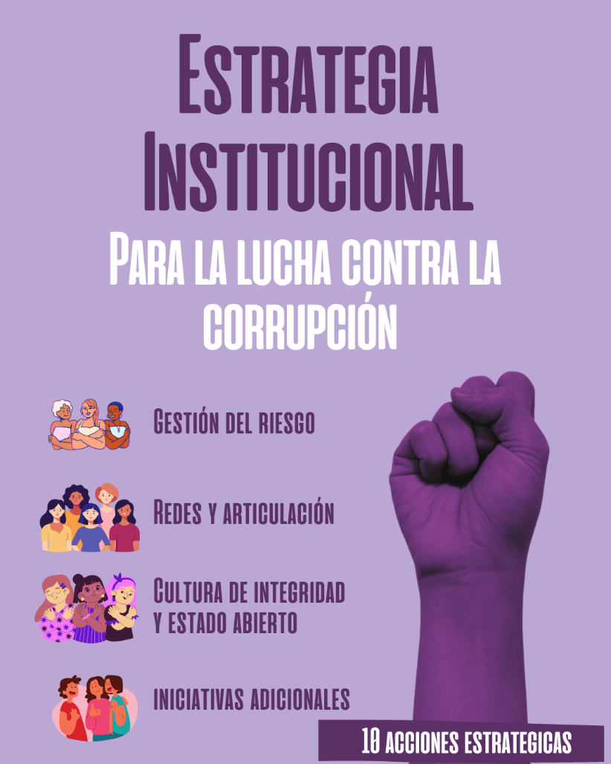
Elaboración propia Oficina Asesora de Planeación

- Marco institucional
Mediante el decreto No. 643 de 22 de diciembre de 2025, por medio del cual se establece “El Decreto único del Sector Mujeres”, el cual establece el objetivo, las funciones, y la estructura de la Secretaría Distrital de la Mujer.
Adicionalmente, a continuación, se presentan la misión y la visión de la Entidad:

  - Misión
Liderar, orientar y coordinar la formulación, implementación, seguimiento y evaluación de la Política Pública de Mujeres y Equidad de Género, así como la transversalización de los enfoques de derechos de las mujeres, de género y diferencial, en los planes, programas, proyectos y políticas públicas distritales, para la protección, garantía y materialización de los derechos humanos de las mujeres en las diferencias y diversidades que las constituyen, promoviendo su autonomía y el ejercicio pleno de su ciudadanía en el Distrito Capital

  - Visión
La Secretaría Distrital de la Mujer en el año 2027 será reconocida distrital, nacional e internacionalmente por su contribución al reconocimiento, la garantía y el restablecimiento de los derechos humanos de las mujeres y al logro de la igualdad de género, incorporando efectivamente los enfoques de derechos de las mujeres, de género y diferencial en las políticas públicas y el quehacer institucional de la Administración distrital.

  - Plataforma estratégica
La plataforma estratégica institucional puede ser consultada en la página web institucional, en ella se encuentran los objetivos estratégicos, metas, planes, proyectos y políticas de la SDMujer. Enlace de consulta: https://www.sdmujer.gov.co/sites/default/files/2025-10/documentos/Plan%20estrategico%20VF2025.pdf

- Acciones preliminares al Programa de Transparencia y Ética Pública

Previo a la elaboración del Programa de Transparencia y Ética Pública, se realizaron mesas de trabajo con las diferentes dependencias de la Entidad, en donde se socializaron los componentes y estructura para la formulación del Programa, así como el acompañamiento para la construcción de las actividades por cada uno de los componentes. Posteriormente, se solicitó a las lideresas y líderes de las actividades del programa, revisar, actualizar u modificar las actividades contempladas para la vigencia 2026.

  - Diagnóstico

Se realizó la validación de diferentes fuentes de información que permitieron orientar la definición de las actividades; las fuentes validadas fueron:
- El estado y el seguimiento a la gestión y administración de riesgos de lavado de activos, financiación del terrorismo y proliferación de armas y riesgos de corrupción, lo cual permitió establecer un panorama sobre posibles hechos susceptibles de corrupción o de actos de corrupción, evidenciando que, si bien se han recibido denuncias por tipología de corrupción, en el análisis de las denuncias se encontró que no constituyen actos de corrupción.
- De acuerdo con la encuesta aplicada y alguno de los comentarios en el desarrollo de la estrategia de rendición de cuentas 2024, se evidencia la necesidad de dar continuidad a los espacios de rendición de cuentas que permiten escuchar a la ciudadanía y fortalecer los servicios de la Entidad.
- Los Informes de gestión de PQRSD y de atención a la Ciudadanía y el informe de encuestas de satisfacción, dando a conocer el estado de la estrategia de servicio a la ciudadanía y sus oportunidades de mejora, con los cuales se desarrollan las estrategias de fortalecimiento de Atención a la Ciudadanía en la Entidad.
- La implementación de la resolución 1519 de 2020 de Transparencia y acceso a la información pública, teniendo en cuenta la matriz de revisión y seguimiento a los ítems de la sección de transparencia y acceso a la información pública, así como los resultados del Índice de Transparencia y Acceso a la Información - ITA de la Procuraduría y los informes de la Oficina de Control Interno sobre la materia.
- La percepción de las (os) servidoras (es) frente al grado de apropiación de la cultura de la integridad, analizando los resultados y recomendaciones de las y los servidores que participaron en las actividades lideradas por la Dirección de Talento Humano sobre la materia

- Objetivo General:

Fortalecer la gestión institucional de la Secretaría Distrital de la Mujer mediante la adopción de herramientas innovadoras y la implementación de buenas prácticas orientadas al buen gobierno, posicionando el acceso a la información pública como un pilar estratégico en la lucha contra la corrupción y consolidando la integridad como un principio esencial en los procesos de toma de decisiones.

  - Objetivos específicos:
- Adoptar metodologías para la identificación, análisis, gestión y mitigación de los riesgos de corrupción, soborno, fraude y conflicto de interés, garantizando su integración con el Modelo de Gestión de Riesgos de la SDMujer.
- Implementar canales seguros y accesibles para la recepción de denuncias por presuntos actos de corrupción, y desarrollar una guía de protección a denunciantes que promueva la confidencialidad, el enfoque de derechos y la no revictimización.
- Adoptar metodologías y procedimientos para la gestión de riesgos de lavado de activos, financiación del terrorismo y financiación de la proliferación de armas de destrucción masiva (LA/FT/FP), en concordancia con el Anexo Técnico del Programa de Transparencia y Ética Pública.
- Implementar procedimientos de debida diligencia como mecanismo de control para prevenir y gestionar riesgos asociados a LA/FT/FP, asegurando la verificación adecuada de contrapartes, proveedores y terceros vinculados a la gestión institucional.
- Fomentar una cultura organizacional basada en el comportamiento ético, la integridad y el servicio público, promoviendo estos valores como principios orientadores en el actuar de servidoras, servidores y contratistas.
- Desarrollar programas de capacitación dirigidos a funcionarias, funcionarios, contratistas y contrapartes de la SDMujer, que fortalezcan el entendimiento y la aplicación de la cultura de legalidad, integridad, transparencia, enfoque de derechos y buen gobierno.
- Formular e implementar iniciativas de Estado Abierto, así como acciones de racionalización, automatización e integración de Otros procedimientos administrativos con las plataformas digitales del Distrito, para facilitar el acceso a la información y mejorar la interacción con la ciudadanía.
- Garantizar el acceso a la información pública, promoviendo la accesibilidad web, la seguridad digital y la publicación de datos abiertos con enfoque diferencial y de género.
- Asegurar la debida diligencia en los procesos de vinculación de funcionarias, funcionarios, contratistas y proveedores, mediante la recolección, verificación y análisis de información relevante que asegure transparencia, idoneidad y cumplimiento de las normas aplicables.

  - Alcance

El Programa de Transparencia y Ética Pública (PTEP) de la Secretaría Distrital de la Mujer aplica a todas las servidoras, servidores y personas contratistas de la Entidad. Su implementación es de carácter obligatorio en todos los niveles organizacionales, garantizando que las políticas, lineamientos y procedimientos sean adoptados de manera transversal y coherente con los principios de integridad, transparencia, ética pública y enfoque de derechos.

Asimismo, reconociendo que el impacto de la gestión institucional depende tanto de las relaciones internas como externas, la SDMujer realiza de manera continua ejercicios de identificación y caracterización de grupos de valor, atendiendo sus expectativas y necesidades, garantizando el ejercicio de sus derechos e impulsando un diálogo abierto, participativo y respetuoso con las mujeres y con la ciudadanía en general.

De igual forma, se asignan responsabilidades específicas a las líneas de defensa, fortaleciendo la prevención, detección y gestión de riesgos asociados a la corrupción y a otros comportamientos que puedan afectar la integridad institucional. Este enfoque contribuye a una gestión colaborativa, eficiente y alineada con la misión de la Entidad de garantizar los derechos de las mujeres en su diversidad.

En este contexto, se establecen los siguientes roles y responsabilidades para la ejecución del PTEP en la SDMujer:

Tabla 1. Roles y responsabilidades PTEP
Rol | Responsabilidad | Línea de defensa | Dependencia responsable
Línea Estratégica | Dirección y liderazgo institucional | Definir y aprobar la orientación estratégica del PTEP; promover la cultura de integridad; garantizar recursos para su implementación; validar políticas, lineamientos y códigos de conducta; asegurar la alineación del Programa con la misión institucional y las prioridades de gobierno. | Alta Dirección (Secretaria Distrital de la Mujer y equipo directivo)
1.ª Línea de Defensa | Ejecución y operación del Programa | Implementar las acciones del PTEP; aplicar controles operativos; reportar avances y evidencias; cumplir las responsabilidades asignadas; monitorear riesgos. | Lideresas y líderes de proceso, equipos responsables de actividades en cada dependencia
2.ª Línea de Defensa | Administración, coordinación metodológica y monitoreo | Coordinar la formulación, seguimiento y consolidación del PTEP; definir metodologías, indicadores y mecanismos de control; articular el Programa con el MIPG y el Sistema Integrado de Gestión; brindar orientación técnica a las dependencias. | Oficina Asesora de Planeación (OAP)
3.ª Línea de Defensa | Supervisión independiente y mejora continua | Realizar auditoría interna; verificar el cumplimiento de acciones y controles; evaluar resultados; emitir observaciones y recomendaciones; promover planes de mejora y asegurar el cumplimiento normativo aplicable. | Oficina de Control Interno
Elaboración propia Oficina Asesora de Planeación

- Desarrollo del Programa de Transparencia y Ética Pública

  - PLANEACIÓN

La planeación del Programa de Transparencia y Ética Pública (PTEP) en la Secretaría Distrital de la Mujer se desarrolla a partir de un ciclo metodológico que integra acciones técnicas, participativas y de revisión estratégica. Este ciclo incorpora la articulación con las dependencias y procesos estratégicos, misionales, de apoyo, y evaluación, quienes desempeñan un rol clave en la construcción y validación del Programa.

A continuación, se describen las actividades que componen esta etapa:

Ciclo de actividades para la implementación del PTEP

- Estandarización de directrices institucionales:
La Oficina Asesora de Planeación revisa las metodologías, lineamientos y herramientas aplicables para la formulación del Programa, incorporando los ajustes requeridos según las directrices del Decreto 1122 de 2024 y demás normas y orientaciones externas.

- Elaboración de la propuesta del PTEP – Componente Transversal:
La Oficina Asesora de Planeación formula la propuesta inicial del componente transversal del Programa, definiendo los elementos estructurales, lineamientos, roles y métodos de articulación institucional.

- Jornadas de socialización y entrenamiento:
Se desarrollan jornadas técnicas de socialización y capacitación dirigidas a todas las dependencias, enlaces y equipos de trabajo, orientadas a fortalecer la comprensión de las acciones estratégicas del PTEP y preparar a las áreas para la fase de formulación conjunta.

- Mesas de trabajo con las dependencias y enlaces:
Con base en las jornadas de capacitación, se llevan a cabo mesas técnicas de trabajo con líderes de proceso y enlaces, con el fin de revisar las actividades propuestas, fortalecer su formulación y garantizar que cada dependencia contribuya con insumos, validaciones y compromisos para cada línea estratégica del Programa.

- Cada líder remitirá la aprobación de las actividades definidas por su dependencia al correo electrónico dispuesto por la Oficina Asesora de Planeación.

- Consolidación de la propuesta del Programa:
La Oficina Asesora de Planeación consolida la propuesta del PTEP a partir de los aportes, actividades y validaciones remitidas por las dependencias y enlaces, integrándolas en cada una de las líneas estratégicas del Programa.

- Publicación de la propuesta del PTEP en la página web:
Se publica la propuesta del Programa en la página web institucional y se difunde a través de los mecanismos oficiales, con el fin de recibir aportes y observaciones por parte de la ciudadanía y grupos de valor.

- Ajuste según observaciones recibidas:
Se revisan los comentarios y sugerencias recibidos, y se realizan los ajustes pertinentes para fortalecer la versión final del Programa, incorporando las consideraciones de la ciudadanía cuando corresponda.

- Presentación para aprobación:
La propuesta final del Programa se presenta ante la Línea Estratégica de la SDMujer para su revisión, aprobación y formalización.

- Publicación del documento aprobado:
Una vez aprobado, el Programa se publica en la página web institucional, de conformidad con la Ley 1712 de 2014 y los lineamientos de transparencia activa.

- Implementación del Programa:
Se implementan las actividades y metas definidas en el componente programático, articulando acciones entre dependencias y garantizando la ejecución de los controles, estrategias y mecanismos previstos.

- Monitoreo, seguimiento y evaluación:
Se realizan actividades de monitoreo y seguimiento según los mecanismos, periodicidades y responsabilidades asignadas en el Programa.

- Modificación y reformulación:
Se efectúan los ajustes necesarios de acuerdo con las necesidades institucionales, variaciones normativas y resultados del monitoreo. Se mantiene registro de cada versión para asegurar trazabilidad y mejora continua del Programa.

  - ESTRATEGIA INSTITUCIONAL DE LUCHA CONTRA LA CORRUPCIÓN

El Programa de Transparencia y Ética Pública de la Secretaría Distrital de la Mujer, en cumplimiento de las directrices establecidas por la Secretaría de Transparencia y lo dispuesto en el Decreto 1122 de 2024, se estructura a partir de cuatro grandes pilares que orientan su implementación. Cada uno de estos pilares integra componentes y acciones estratégicas que permiten fortalecer la integridad, la transparencia, la gestión de riesgos y la relación con la ciudadanía.

A continuación, se presenta la contextualización de cada uno de ellos.

Imagen 2. Estrategia institucional de lucha contra la corrupción - SDMujer
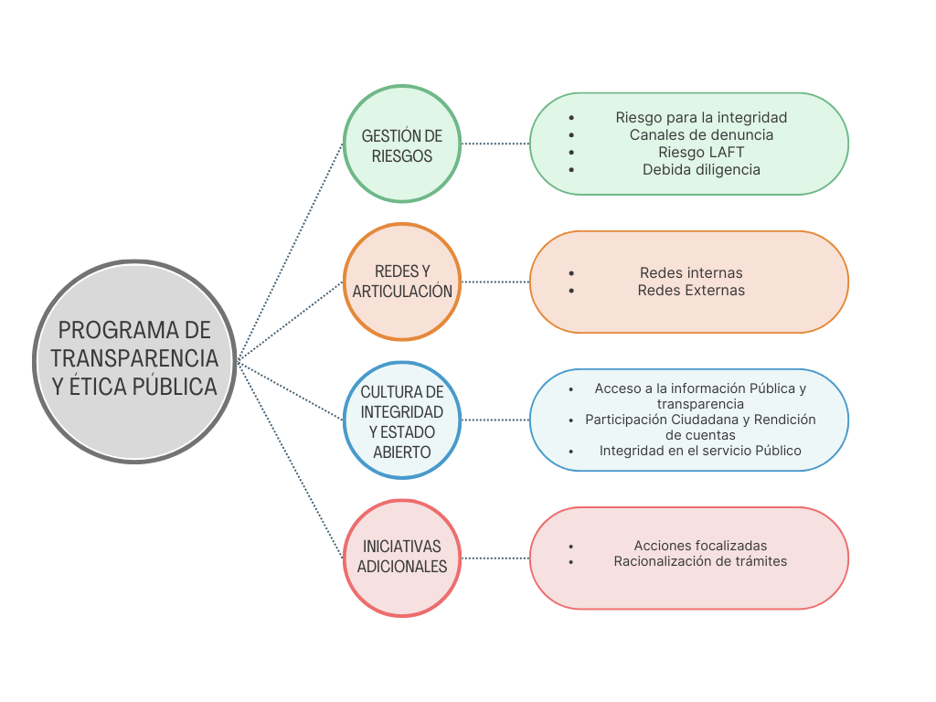
Elaboración propia Oficina Asesora de Planeación

La Estrategia Institucional de Lucha contra la Corrupción de la SDMujer está organizada en cuatro pilares, que agrupan diez acciones estratégicas, conforme a lo establecido en el Decreto 1122 de 2024:

- Pilar: Gestión de Riesgos

Este pilar transforma el enfoque tradicional de gestión del riesgo al poner en el centro la integridad pública y la prevención de fenómenos como soborno, fraude, conflicto de interés y corrupción. También incorpora la gestión del riesgo de LA/FT/FPADM cuando aplique a la operación institucional.

  - Acción Estratégica 1. Riesgos para la Integridad Pública

La SDMujer identificará, analizará y gestionará riesgos asociados a:

- Conflicto de interés
- Fraude
- Soborno
- Actos de corrupción en sus diferentes modalidades
- Riesgos éticos

Se aplicarán los lineamientos de la nueva Guía para la Administración del Riesgo del DAFP, integrando enfoques diferenciales y de género cuando corresponda.

  - Acción Estratégica 2. Canales de Denuncia

La SDMujer garantizará la operación de canales internos y externos para la recepción de denuncias sobre presuntos hechos de corrupción, asegurando:

- Confidencialidad
- Protección del denunciante
- Registro y trazabilidad
- Procedimientos claros de análisis, verificación y remisión

Se ajustarán los procesos de acuerdo con lo establecido en el artículo 76 de la Ley 1474 de 2011 y las orientaciones del Decreto 1122 de 2024.

  - Acción Estratégica 3. Riesgo de LA/FT/FPADM

Aunque la SDMujer no desarrolla funciones que la expongan de manera directa a este riesgo, se implementarán controles proporcionales a su operación, en especial en:

- Procesos contractuales
- Vinculación de proveedores
- Relacionamiento financiero

Cuando aplique, la entidad adoptará lineamientos del SARLAFT/FP, priorizando análisis de terceros y señales de alerta.

  - Acción Estratégica 4. Debida Diligencia

Incluye procedimientos para:

- Verificación de antecedentes de contratistas, proveedores y aspirantes
- Validación de condiciones éticas y legales
- Revisión periódica de información en plataformas oficiales
- Identificación de beneficiarios finales cuando corresponda

Estos controles apoyarán la gestión de riesgos de LA/FT/FPADM y riesgos de corrupción asociados a terceros.

- Pilar: Redes y Articulación

Busca fortalecer la colaboración intra e interinstitucional para mejorar la gestión de la transparencia y la integridad.

  - Acción Estratégica 1. Redes Internas (Intrainstitucional)

La SDMujer consolidará espacios de intercambio interno como:

- Comités institucionales
- Mesas técnicas
- Comunidades de práctica sobre transparencia e integridad

Esto facilitará la toma de decisiones informada, la identificación de alertas y la articulación para implementar las acciones estratégicas.

  - Acción Estratégica 2. Redes Externas (Interinstitucional)

La entidad participará activamente en:

- Sistemas y redes distritales y nacionales anticorrupción
- Instancias sectoriales del Distrito
- Espacios de cooperación con organismos de control y entidades públicas
- Procesos de interoperabilidad de información

La SDMujer también aportará desde su enfoque de género a la lucha contra la corrupción.

- Pilar: Cultura de Integridad y Estado Abierto

Promueve prácticas institucionales orientadas a garantizar transparencia, acceso a la información, participación ciudadana y fortalecimiento del código de integridad.

  - Acción Estratégica 1. Acceso a la información pública y transparencia

La SDMujer fortalecerá:

- Transparencia activa: actualización de información mínima obligatoria, mejora de calidad y disponibilidad
- Transparencia pasiva: respuestas oportunas y completas a solicitudes de acceso
- Accesibilidad: publicación en lenguaje claro, formatos accesibles y enfoque diferencial

Se garantizará el cumplimiento de la Ley 1712 de 2014 y la Resolución 1519 de 2020.

  - Acción Estratégica 2. Participación ciudadana y rendición de cuentas

La entidad:

- Implementará ejercicios anuales de rendición de cuentas con enfoque diferenciado
- Fortalecerá mecanismos de participación en formulación, seguimiento y evaluación institucional
- Articulará los lineamientos del MIPG y el Modelo de Estado Abierto

Se promoverán escenarios de diálogo y control social, especialmente con organizaciones de mujeres y grupos de valor estratégicos.

  - Acción Estratégica 3. Integridad en el servicio público

Incluye:

- Difusión, apropiación y actualización del Código de Integridad
- Acciones pedagógicas de sensibilización
- Estrategias para fortalecer el comportamiento ético y la cultura organizacional

Integración de la integridad en procesos de talento humano y evaluación del desempeño

- Pilar: Iniciativas Adicionales

  - Acción Estratégica 1. Acciones Focalizadas

La SDMujer podrá incluir iniciativas que respondan a su naturaleza misional, tales como:

- Estrategias de transparencia con enfoque de género
- Fortalecimiento de datos abiertos sobre derechos de las mujeres
- Medidas de prevención de riesgos éticos en proyectos relacionados con atención a violencias basadas en género

  - Acción Estratégica 2. Racionalización de Trámites

La entidad:

- Mantendrá actualizado el inventario de trámites en el SUIT
- Identificará cuellos de botella y oportunidades de simplificación
- Digitalizará procesos en articulación con Gobierno Digital
- Reducirá cargas administrativas que afecten la experiencia ciudadana

- Implementación, monitoreo, seguimiento y evaluación del PTEP

La implementación del Programa de Transparencia y Ética Pública (PTEP) en la Secretaría Distrital de la Mujer requiere una estructura clara de responsabilidades que facilite su administración, monitoreo y supervisión.

En este marco, se establecen las líneas de defensa que organizan los roles y funciones de las dependencias involucradas, garantizando una gestión articulada y eficiente orientada al fortalecimiento de la integridad institucional.

- La Línea Estratégica, encabezada por la Alta Dirección de la SDMujer, es responsable de revisar y aprobar el Programa, velar por su correcta administración y orientar su integración en la planeación institucional. Desde este nivel se promueve la priorización del PTEP en la agenda estratégica, se garantiza la asignación de recursos necesarios para su ejecución y se toman decisiones relacionadas con los ajustes requeridos para mantener su vigencia, pertinencia y coherencia con el mandato institucional de garantizar los derechos de las mujeres en su diversidad.

- La Primera Línea de Defensa, conformada por las y los líderes de proceso, enlaces y equipos de trabajo, tiene a su cargo la ejecución y operación del PTEP. Esta línea participa activamente en las fases de formulación, implementación y monitoreo, desarrollando las actividades asignadas, aplicando los controles definidos y reportando avances, alertas y novedades de acuerdo con los tiempos y mecanismos establecidos. Su labor es fundamental para garantizar que las acciones del Programa se integren en la gestión diaria de la Entidad.

- La Segunda Línea de Defensa, a cargo de la Oficina Asesora de Planeación, lidera la administración técnica y metodológica del Programa. Desde esta instancia se coordinan todas las etapas de planeación, formulación, seguimiento y ajuste. La OAP consolida información proveniente de las áreas responsables; y actúa como Secretaría Técnica del Comité Institucional de Gestión y Desempeño, garantizando trazabilidad y coherencia en la gestión del PTEP.

- La Tercera Línea de Defensa, representada por la Oficina de Control Interno, vela por la supervisión independiente y la mejora continua del Programa. Su labor consiste en evaluar la eficiencia y eficacia, realizar auditorías internas sobre el cumplimiento de las acciones del PTEP, emitir recomendaciones y alertas tempranas, y asesorar a la Alta Dirección en la toma de decisiones para fortalecer la gestión del Programa. Los resultados de estas auditorías son presentados al Comité Institucional de Control Interno y sirven como insumo para el mejoramiento permanente del PTEP.

El seguimiento y reporte del Programa se desarrollará de manera periódica por parte de las áreas responsables de las actividades, quienes deberán documentar avances, evidencias y dificultades. La Oficina Asesora de Planeación consolidará esta información y la presentará a la Línea Estratégica y a las instancias internas correspondientes.

En materia de comunicación, la versión preliminar del PTEP se publicará en la página web institucional para recibir aportes de la ciudadanía, y una vez aprobado, será divulgada conforme a los lineamientos de la Ley 1712 de 2014 y la Resolución 1519 de 2020, asegurando transparencia y accesibilidad.

La auditoría y mejora del Programa estarán a cargo de la Oficina de Control Interno, la cual realizará evaluaciones periódicas y auditorías internas según la programación institucional. A partir de estas revisiones, se generarán informes con recomendaciones, hallazgos y oportunidades de mejora, los cuales serán presentados ante el Comité Institucional de Control Interno y, cuando corresponda, publicados en la página web de la entidad. Las mejoras identificadas serán incorporadas en las actualizaciones del PTEP, garantizando un enfoque de perfeccionamiento continuo y fortalecimiento de la integridad pública.

